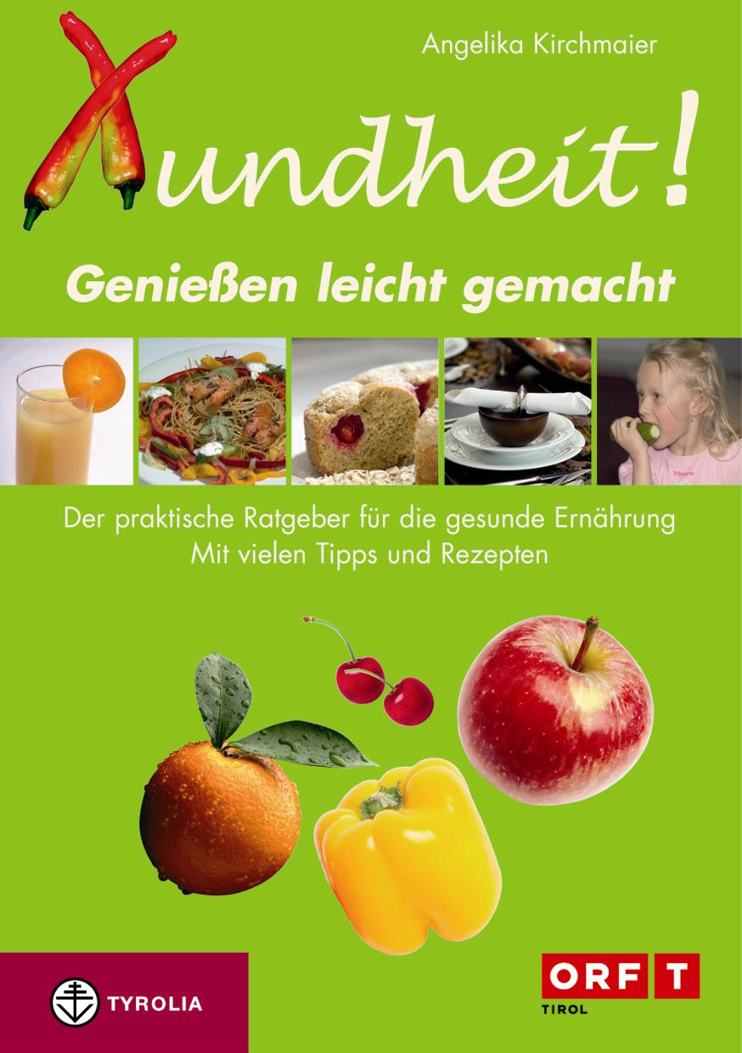

Angelika Kirchmaier
Xundheit! – Genießen leicht gemacht
Der praktische Ratgeber für die gesunde Ernährung
Mit vielen Tipps und Rezepten

208 S., 108 farbige Abb., Format 14,8 x 21 cm, Klappenbroschur

ISBN 978-3-7022-2790-6
Tyrolia-Verlag, Innsbruck-Wien, 2. Auflage 2008
€ 7,95

Mehr Fitness, Wohlbefinden und Genuss mit den Radio-Tirol-Ernährungstipps

Essen ist Lebensqualität. Und: Essen ist die erste Medizin. Dass sich beides ergänzt wie die Preiselbeeren das Wiener Schnitzel, beweist Angelika Kirchmaier Woche für Woche auf Radio Tirol mit ihren Ernährungstipps. Nun liegen diese praxisorientierten Ratschläge endlich auch als Buch vor.
Es beantwortet klar und einfach die häufigsten Fragen zum Thema Ernährung, zeigt kleine Regeln mit großer Wirkung und macht mit einprägsamen Tipps und leckeren Rezepten Appetit auf gesunden Genuss. Alle Koch- und Backrezepte sind leicht und schnell zubereitet und unter anderem auch bei Diabetes, Gicht, Cholesterin- oder Gewichtsproblemen geeignet.
Auf leicht verdauliche, anregende Art und Weise vermittelt Angelika Kirchmaier alles Wissenswerte rund um die zeitgemäße, gesunde Ernährung, gibt federleichte Mut-mach-Tipps rund um das liebe Gewicht und kompetente Ratschläge aus der Ernährungsmedizin bei Gesundheitsproblemen und Allergien. Entstanden ist ein attraktiver, seriöser Ratgeber, der vor allem eines zeigt: Xund essen und trinken macht Spaß.

Die Autorin
Die Diaetologin Angelika Kirchmaier ist durch die wöchentlichen Ernährungstipps auf Radio Tirol seit 2001 bekannt. Sie veranstaltet Vorträge und Seminare für professionelle wie private Anwender im In- und Ausland und gibt ihr Wissen in Ausbildung und Lehre (u.a. Akademie für den Diät- und Ernährungsmedizinischen Beratungsdienst in Innsbruck, Europaakademie der privaten Universität Hall, WIFI) weiter.

